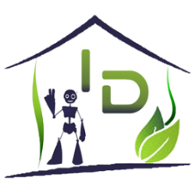 | INNOVA DOMOTICS  Domótica, Robótica, IOT y Electrónica.  Desarrollo y diseño de aplicaciones.  www.innovadomotics.com  email: proyectos@innovadomotics.com

Plataforma de Cursos de Innova Domotics
https://cursos.innovadomotics.com/
Cursos RASPBERRY PI 4 – IOT Y GOOGLE CLOUD - VPS
https://cursos.innovadomotics.com/cursos/internet-de-las-cosas-monitoreo-y-control-back-end/

Cursos RASPBERRY PI 4 – SEGUNDO MODULO
https://cursos.innovadomotics.com/raspberry-pi4-python3/

Cursos Presenciales y en Línea – Horarios
Arduino, Arduino Web, Raspberry
https://cursos.innovadomotics.com/presenciales-en-linea/
Integraciones IOT
https://cursos.innovadomotics.com/sotfware-iot/
Asesoría
https://cursos.innovadomotics.com/asesoria/
- Desarrollo para dispositivos móviles Android.
- Controles Industriales
- Integraciones con microcontroladores.
- Aplicaciones del Internet de las Cosas IOT, Front-end y back-end.
- Visión Artificial, Open CV, Python.
- Desarrollos Raspberry PI.
- Controles con Pantallas Nextion.
- Aplicaciones de Domótica y Robótica.

